**CM2 - La recherche de la performance**

**I – Les diverses finalités** **2**

A - Finalités et objectifs 2

Construction des finalités 2

La finalité générale 2

B - Les différentes finalités 2

Finalité : la RSE 2

Intérêt de la RSE pour l’entreprise ? 3

**II - La prise de décision (temporelle)** **4**

Vision d’Igor ANSOFF : 4

**III - La performance** **6**

A - Efficacité et efficience 6

La notion d’efficacité 6

2. La notion d’efficience 7

B - Critères de performance : par domaine 7

**IV - Les outils d’évaluation** **9**

A - Le tableau de bord : le tableur 9

**SYNTHÈSE :** **10**

# 

# I – Les diverses finalités

## A - Finalités et objectifs

* Les finalités d’une entreprise traduisent sa vocation, sa raison d’être, les buts qu’elle s’est fixée dès sa création.

→ Propre à chaque entreprise (finalité contingence MINTZBERG / P.DRUCKER)

* Les objectifs sont lesbuts chiffrés que la firme cherche à remplir pour atteindre ses finalités.

### Construction des finalités

**Elles sont déterminées par les dirigeants en fonction de nombreux facteurs**. Ces facteurs sont différents d’une entreprise à l’autre, ce qui explique le caractère **contingent** des finalités (*travail de Mintzberg repris entre autres par P. Drucker).*

Facteurs internes : statuts juridiques de l’entreprise, valeurs et aspirations des dirigeants et des associés, histoire, traditions, culture de l’entreprise...

Facteurs externes : attentes du personnel, contraintes réglementaires, concurrentielles, géographiques spécifiques à chaque entreprise.

### La finalité générale

* Définie par la direction générale (comex : comité exécutif ou codir : comité de direction),
* Oriente le comportement des équipes pour atteindre une pérennité,
* Entraîne une vision sur le long terme avec fixation d’objectifs mesurables (indicateurs),
* Se concrétise selon des plans “ambition 2021”, des chartes de “projet d’entreprise”: “défi à relever ensemble”.

## B - Les différentes finalités

* Finalité financière : la recherche de profit à travers la création de valeur,
* Finalité économique : P. DRUCKER : la satisfaction client

Si client + **→** Communication **→** profit

Compétitivité prix et hors prix

* Finalité sociale : climat relationnel favorable, rémunération, sécurité etc… - Fidélité des salariés

### Finalité : la RSE => **R**esponsabilité **S**ociétale de l’**E**ntreprise

“L’intégration volontaire par les entreprises de préoccupations sociales et environnementales à leurs activités commerciales, à leurs relations avec leurs partenaires”.

### 

*Celui-ci doit donc répondre aux besoins du présent sans compromettre la capacité des générations futures à répondre aux leurs.*

### Intérêt de la RSE pour l’entreprise ?

| **ENJEUX** | **MODALITÉS** | **LIMITES** |
| --- | --- | --- |
| * Image (long terme)      * Différenciation * Performance | * Normes * Chartes et code de “bonne conduite” * Implication de l’ensemble des salariés * Actions vis-à-vis des parties prenantes | * Coût de mise en oeuvre * Décalage entre les intentions et les réalisations |

# 

# **II - La prise de décision (temporelle)**

L’objectif à travers la prise de décision est de faire coïncider les finalités de l’entreprise et la performance de celle-ci.

Ainsi deux niveaux doivent travailler ensemble: **le management stratégique** et **le management opérationnel.**

### Vision d’Igor ANSOFF :



| Décisions stratégiques | **LT : Plan** (long terme >5 ans, programmables) |
| --- | --- |
| Décisions de pilotage | **MT : Missions** (moyen terme : 2 ans) |
| Décisions opérationnelles | **CT : Objectifs** (court terme, non programmables) |

Décisions stratégiques: programmable mais non réversible avec une vision à long terme (ex: implantation dans un nouveau pays)

Décisions de pilotage: missions pour des équipes (pour en moyenne 2 ans) vision à moyen terme

Décisions opérationnelles: décision par rapport aux attentes clients, valable au court terme, on parle d’objectifs, non programmables et ils ont une certaine réversibilité.

Processus : méthodes de travail, par exemple méthodes agile

Communication : gestion des partis prenantes du point de vue humain

**Management opérationnel : permet de mettre en pratique le management stratégique.**

Décisions réversibles, non programmables (réactivité sur le terrain)

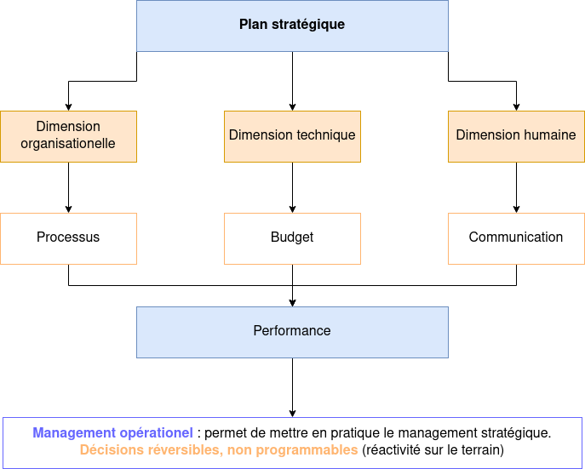

| **Management stratégique** | **Management opérationnel** |
| --- | --- |
| * Décisions prises par les dirigeants, * Réalisation de changements majeurs de l’entreprise * Relations avec les partenaires * Décisions sur le long terme * Contrôler les résultats | * Déploiement des décisions stratégiques, * Motiver les équipes sur le terrain et expliquer les attentes des dirigeants, * Communiquer pour lever la résistances aux changements, * Optimiser les ressources et les coûts (efficience), * Contrôler les résultats |

# 

# III - La performance

Pour une entreprise, être performante, c’est être plus compétitive et celle-ci s’observe à tous les niveaux de l’entreprise.

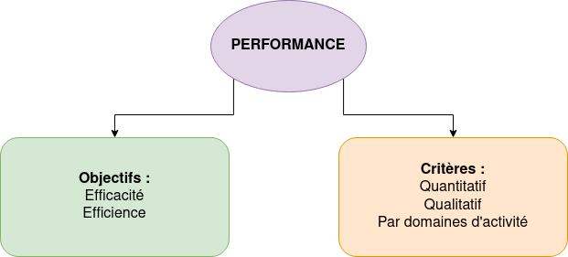

## A - Efficacité et efficience

### La notion d’efficacité

Le concept de performance intègre d’abord la notion d’objectif c’est à dire l’idée d’entreprendre et de mener une action à son terme

La performance consiste donc à obtenir un certain résultat conformément à un objectif donné.

*Le terme provient du nom du mineur “de choc”* [*Alekseï Stakhanov*](https://fr.wikipedia.org/wiki/Alekse%C3%AF_Stakhanov) *qui en 1935 aurait extrait 102 tonnes de charbon en six heures, soit environ quatorze fois le quota demandé à chaque mineur.*

Dans une entreprise l’objectif doit être en lien avec les décisions et leurs différents niveaux (Pyramide Ansoff) :

1. En cohérence avec la finalité de l’entreprise ;
2. Préalablement défini et mesurable;
3. Accompagné du résultat attendu.

L’objectif n’est pas nécessairement qualitatif, mais le résultat doit être mesurable.

Ex: En URSS, il fallait augmenter la production de bottes pour les enfants scolarisés dans le but de réduire l’impact du froid. En termes de volume elle a été efficace mais seulement des chaussures de pied gauche ont été réalisées.

### 2. La notion d’efficience

Le concept de performance intègre ensuite la notion d’efficience, c’est-à-dire trouver la meilleure allocation des ressources pour atteindre l’objectif fixé.

⬇⬇

Un souci d’économie.

* Permet d’obtenir les résultats attendus au coût le plus optimal (différent du “moindre coût")

**En résumé, la performance renvoie à la capacité de mener une action pour obtenir des résultats conformément à des objectifs fixés préalablement en minimisant (ou en rentabilisant) le coût des ressources et des processus mis en œuvre.**

## B - Critères de performance : par domaine

* **La performance économique :** Il s’agit de mesurer les composantes de la compétitivité de l’entreprise : la compétitivité-prix et la compétitivité-hors prix.

→ La compétitivité-prix : désigne la capacité d’un produit à attirer des clients au détriment des produits concurrents, du fait de son prix. Sa mesure permet de situer la place de l’entreprise sur le marché par rapport à ses concurrents (*parts de marché, position concurrentielle...*).

→ La compétitivité-hors prix : désigne la capacité d’un produit à attirer des clients au détriment des produits concurrents, du fait **des éléments indépendants du prix**. *Elle est obtenue grâce à des éléments comme la qualité des produits, l’innovation, le service, le design...*

* **La performance organisationnelle :** il s’agit d’une mesure de la performance de l’entreprise au niveau de la qualité de sa production, de ses capacités d’innovation, de sa flexibilité, de ses délais...
* **La performance sociale :** le **bilan social** récapitule les principales données chiffrées permettant d’apprécier la performance sociale et les rapports sociaux au sein d’une entreprise. En France, le bilan social est obligatoire pour les entreprises de plus de 300 salariés. Parmi les nombreux indicateurs sociaux, on peut citer :le montant des rémunérations ainsi que sa répartition entre homme et femme, le nombre d’accidents de travail, les maladies professionnelles. (rejoint le bilan social)
* **La performance sociétale :** indique l’engagement de l'entreprise dans les domaines environnementaux, humanitaires, culturels. Les outils de la responsabilité sociétale de l’entreprise (RSE) peuvent être utilisés pour apprécier le niveau de performance de l’entreprise.

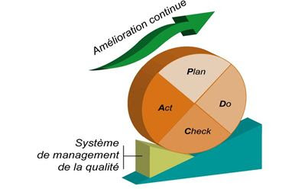

* Impact sur l’Innovation / Qualité / Performance
* **Innovation** → Processus indispensable qui permet à l’entreprise d’assurer son développement en lui procurant un avantage concurrentiel.
* La démarche de qualité repose sur un processus d’amélioration continue du fonctionnement de l’entreprise qui permet d’améliorer la capacité d’une l'entreprise à innover.
* Ainsi, plus l’entreprise est engagée dans la certification et les pratiques préconisées par la norme (orientation client, implication du personnel, amélioration continue…), meilleure sera la capacité de l’entreprise à innover.
* En effet, l’innovation peut permettre à l’entreprise d’améliorer ses performances, de s’adapter à son environnement, de gagner en **compétitivité**, de conquérir de nouveaux clients et de se distinguer des concurrents.



La performance aujourd’hui

* Humaine : persévérance, réussite accomplissement des objectifs, faible turnover, climat relationnel favorable,
* RSE : image et notoriété, (ISR = Investissement Socialement Responsable)
* Économique : orientation vers la satisfaction clients (P. Drucker) et (innovation) et anticipation du marché futur,

Le triangle de la performance :

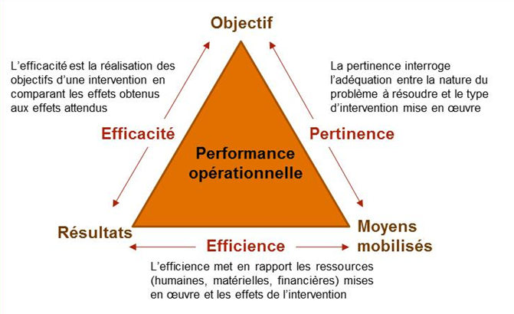

# IV - Les outils d’évaluation

## A - Le tableau de bord : le tableur

* C’est un document récapitulatif: ensemble de critères,
* Juge de l'efficacité et de l’efficience,
* Souvent informatisé (comparaison dans le temps et analyse des évolutions)
* 1992 : Harvard Business School, Robert KAPLAN et David NORTON ont introduit les tableaux de bord prospectifs (TBP).

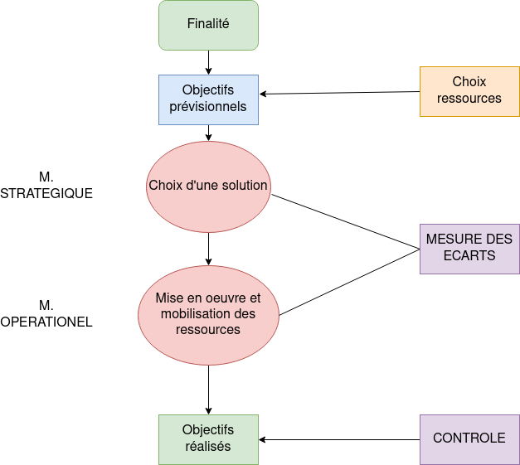

# 

# 

# 

# SYNTHÈSE :

